*INSTRUMENTS DE PLANEJAMENT URBANÍSTIC*

La ciutat:

* Projecte col·lectiu
* A llarg termini
* Incert
* Oportunista

Protecció preventiva continua sent no urbanitzable sinó seria assentament, però com es de protecció preventiva una part d’acord amb estratègies d’assentament etc., te la opció de ser urbanitzable. El que classifica el sòl segons el regim jurídic, allò que atorga drets i deures es la classificació del sòl. L’escala del planejament territorial...?

Segregació Vila-seca – Salou, es va segregar i van agafar un plànol, escala 1:25000, van desllindar i la taca de la ratlla ocupava 300ha que no sabien de qui eren.

Cristina🐝: segreguessin. Escala pl territorial es 1:7000(?.

Una altra diferencia en la qualitat de les determinacions. Dret autonomia local vol dir que en una sèrie d’àmbits els municipis tenen la potestat de prendre determinacions lliurement. Vol di que en una sèrie de matèries ha de tenir certa llibertat. La de ordenació del propi municipi es una d’aquestes matèries. L’ordenació del territori apareix com a concepte legal a la CE de 78 (igual q principi d’autonomia local). Es va haver de buscar fins a quin punt la competència d’ordenació del territori de la generalitat pot condicionar la del propi terme municipal que la te l’ajuntament. Si li dic al detall tot el que ha de fer li anul·lo la capacitat del propi ajuntament d’ordenar el terme. S’entén que l’ajuntament com a expressió democràtica del govern d’una col·lectivitat ha de poder dir alguna cosa en contingut de com vol ordenar el propi terme municipal. A traves del planejament territorial es va fer l0invent dels sistemes (espais lliures, assentaments). Planejament territorial acaba dient a on pots créixer (sol protecció preventiva) i et marca uns límits quantitatius en funció de l’estratègia que tingui si es d’extinció, de remodelació, etc. La decisió de concretar dins de tot el sol preventiu possible i si s’esgota o no la quantitat de creixement que et permet, es municipal. Això ho concreta al planejament urbanístic. Planejament urbanístic es el que te una carrega mes gran des del punt de vista de drets i deures i una carrega executiva mes grans obre el que no es pot fer de cap manera i de com ha de ser fet per a la transformació o conservació del sòl, amb un objectiu determinat que es el que estableix el planejament.

**Planejament urbanístic**: afecta quan es fa en tot el terme municipal, no deixa res sense classificar ni qualificar. Un terme municipal, en general, pot ser de moltes maneres, la majoria com Barcelona, termes municipals molt petits.... La majoria de termes municipals solen ser sols rurals, naturals o amb boscos. El que coneixem com a ciutat, ocupa una part relativament petita del terme municipal. El sòl urbà de Catalunya es un 4-5% de tot el país.

La ciutat en primer lloc es un **projecte col·lectiu**, perquè necessita d’una col·lectivitat per ser realitat i perquè es defineix pel funcionament d’aquesta col·lectivitat. Un component bàsic de les ciutats es la diversitat, si el contingut humà actiu es homogeni ja no és una ciutat seria una urbanització de segona residència, per exemple. Hi trobaríem botigues, botigues de conveniència, no hi haurà comerços, escoles, cinemes, places, carrers espai suficient per circular amb cotxe però no a peu ja que no està previst, no hi ha espai públic. No hi ha diversitat, carrers i xalets. La Riba era un poble amb moltes fàbriques...?

Ter i Llobregat segle 20, **colònies industrials** sistema febril per aprofitar energia hidràulica, a més a més es feien unes instal·lacions on la gent vivien al costat de les fàbriques, hi havia poble però formava part de la colònia, tampoc havia diversitat.

La **ciutat** també és un projecte a **llarg termini**. Tarragona (Sant Pere i Sant Pau, San Salvador), Reus,???? La ciutat demana per ser percebuda una certa memòria històrica, espais simbòlics viscuts conjuntament, significatius, per exemple TGN (la Rambla, Balcó del Mediterrani), espais que caracteritzen la ciutat.

Anys 70 es va fer famosa aquesta expressió: “el que es tractava era higienitzar el centre” (Raval, Ciutat Vella...) i “monumentalitzar la perifèria” (generar punts de trobada).

**Gentrificació ?**

Fins i tot amb processos urbanístics, a traves de Plans Parcials costa que aquests barris s’integrin a la resta de la ciutat, no només els qui viuen sinó la resta també.

És **incert** tot i tenir voluntat, el planejament ha d’incorporar una dosi d’incertes davant de qualsevol cosa que impedeixi que allò que estem projectant pels propers 20 anys es faci realitat o no. P.e. planejaments que els hi donaven ordre, els guiaven, etc. d’acord amb com estava creixent la ciutat a principis del 2000, determinades ciutats s’edificaven i creixien molt ràpid i alguns planejaments es van fer d’acord a aquests paràmetres. Al 2008 arrel de la crisi es van aturar en sec tot tipus de creixement, els plans partien d’unes premisses i plans de futur que no tenien relació amb la realitat. En el planejament s’ha d’incorporar l’opció al canvi.

El planejament urbanístic pot ser molt eficient en el que no deixa fer, la capacitat “d’això no” es molt directa, segura i immediata. Però la capacitat “d’això sí”, dependrà de moltes més coses, no tens aquesta seguretat per això s’ha d’incorporar la incertesa i en cap cas pots donar cosa feta que el dibuix de la ciutat es com el del pla.

**Oportunisme**: s’ha de saber el que vols, a la vegada s’ha de fer un projecte prou obert per poder enganxar totes les oportunitats, opcions possibles que no s’han pogut preveure. Sha d’intentar agafar aquestes oportunitats, p.e. Port Aventura hotels, casinos, etc. fer-la possible o no. El planejament hauria de ser com un esquelet, aguanta dret, sustenta, permet certs marges de moviment però el que no pot ser és una armadura tot i ser també resistent, aguantaria però no permetria certs moviments.

La combinació de tots aquests elements....?

La decisió que la ciutat creixi duna determinada manera i direcció, o que aquell espai es mantingui al marge del creixement perquè hagi boscos, etc. no es una decisió que pugui ser presa per particulars, perquè afecta a elements de la comunitat, la ciutat és col·lectiva, projecte que es construeix col·lectivament, la de prendre la ciutat la decisió. Qui te l’autoritat moral per decidir aquestes coses es la comunitat.

Planejament és un **conjunt d’ordenacions**:

* Físiques: 20% pendent?
* Jurídiques: urbanisme dona drets i deures, planejament és llei (instruments presos col·lectivament, t’obliguen a fer coses que sense la llei no faríem) són les que ens permeten o impedeixen fer coses. Drets i deures sobre persones concretes, aquests tenen protecció jurisdiccional, decisions de l’administració que poden ser supervisades pel sistema judicial.
* Econòmiques: quan s’està decidint que un espai es urbanitzable, s’està modificant el valor d’aquell sòl, les conseqüències d’aquesta decisió poden suposar un enriquiment per un i no per l’altre. Allò que urbanitzem acaba sent ciutat, perquè l’objectiu de l’urbanisme és fer ciutat. Si allò creix i s’integra a la resta de la ciutat i s’acaba assumint per la resta de la gent, comportarà també relacions econòmiques amb la resta de la ciutat, és a dir, els carrers i clavegueres, enllumenat, s’han de mantenir ja que son necessaris per considerar que allò és ciutat i tenen un cost que el paga la ciutat i per pagar-lo està la taxa de brosses, etc. ingressos públics per pagar despeses públiques. Estem modificant les relacions econòmiques de cara un futur.
* Socials: qui va a viure a cada lloc, barri alt *standing* hi anirà a viure un tipus de gent concreta per causes de poder adquisitiu. Modular la composició social de la ciutat, decisions que s’han de tenir presents quan es fa el planejament. Incentivar un tipus de societat o una altra. A partir de la forma que pren el barri, com s’edifica, serveis que hi ha o no hi ha podem induir o captar una determinada població i no una altra. S’ha vist en ciutats molt estratificades com Tarragona, és abismal en qualitat i composició de vida. Quan es comencen a generar aquests compartiments estancs, deixa d’haver-hi diversitat.
* Culturals: espais simbòlics, identitats col·lectives, com es vol veure la ciutat, com es projecta al món. Barcelona ciutat dels dissenyadors, ciutats més monumentals arrasades pel turisme actualment. Es va generant una identitat, Terrassa i Sabadell ciutats del tèxtil per excel·lència, llegenda que Sabadell havia els obrers i a Terrassa els empresaris “Senyors de Terrassa i homes de Sabadell”.

S’han de tenir presenta l’hora de formular el planejament urbanístic.

**Espai urbà**: diàleg entre l’espai públic i el privat.

La ciutat és fonamental públic, és carrer, plaça, espai de trobada. Coses diferents, trobades inesperades o no, allà on trobem tot això és l’espai públic, i la matèria constitutiva de l’espai urbà. La suma del espai públic i privat, amb la resta del món és dona en l’espai urbà. Si no hi ha aquesta possibilitat d’interrelació entre diferents i oportunitats que dona l’espai públic no hi ha ciutat. Vitalitat urbana. Perquè això hi pugui ser necessitem espai públic, i punts de trobades entre el públic i el privat.

**Espai públic**: xarxa continua bàsicament, espai continu amb diferents intensitats i comoditats però continu, està completament comunicat.

Funcions:

* Connectivitat entre l’àrea urbana i el seu àmbit territorial
* Canals de comunicació interurbana
* Referència de la parcel·lació del sòl per l’edificació i usos privatius
* Expressió i percepció internes de la forma de la ciutat
* Proveeix espais de representació i identificació social
* Facilita l’estesa de les xarxes de serveis urbans

URBANISME DE LES XARXES 🡪 LLIBRE explica les funcions anteriors

**Espai privat**: compartiment i sovint edificat. És compartimentat, carrers concrets i no d’altres, però necessita pel seu accés l’espai públic. P.e. tot el sòl està parcel·lat, té propietaris, en l’espai no urbanitzat d’entrada no podem distingir on acaba i comença una propietat, la parcel·la rural no es distingeix, l’espai contigu a la facultat que està urbanitzat però no parcel·lat físicament, no s’observa a ull on comença i on acaba. Més amunt si que veiem tanques i divisions del que es privat i edificat del que no, està clara. En l’espai no urbà és molt més etèria, més difusa.

**Ordenació de l’edificació:**

* Alineació de vial
* Edificació aïllada
* Ordenació volumètrica

Zona d’edificacions en filera (clau 3)

* Subzona de trama consolidada (clau 3a)
* Subzona de trama consolidada en transformació (clau 3b)
* Subzona de nova implantació (clau 3c)
* Subzona de nova implantació HPP (clau 3d)
* Subzona específica carrers de Canigó i d’Eugeni d’Ors (clau 3e)

Zona d’extensió urbana (clau 4)

* Subzona d’ordenació contínua (clau 4a)
* Subzona d’ordenació contínua HPP (clau 4b)
* Subzona de front d’agrupació parcel·lària (clau 4c)

**Usos:**

* Principal o dominant
* Compatibles
* Condicionats
* Incompatibles

**Determinacions del POUM al sòl urbanitzable delimitat:**

* Delimitació del sector
* Edificabilitat bruta
* Densitat màxima
* Usos principals i compatibles
* Reserves mínimes d’espais lliures i equipaments

**Àmbit:** Sector de sòl urbanitzable delimitat situat al sud del poble dels Monjos que limita amb els carrers: Montseny, Antoni Gaudí i Camí de les Fàbriques, amb el riu Foix, amb els espais lliures públics del PAU núm. 16 Camí de la Farinera, amb el sector UD-II Eixample Sud A i amb el local social de Costa Daurada.

**Objecte:** L’objecte del sector és la transformació urbanística d’una àrea classificada en el planejament anterior de sòl urbanitzable programat en el qual es definia un sector d’usos mixtos: habitatge, taller i magatzem.

**Condicions d’ordenació i edificació:** L’ordenació s’ajustarà sensiblement a les directrius grafiades en els plànols d’ordenació i es desenvoluparà amb les següents condicions:

a. El tipus d’ordenació de l’edificació serà el **d’alineació de vial**.

b. L’ordenació del sector és indicativa de forma genèrica per a tots els sistemes.

c. Els nous edificis que es confrontin amb els habitatges existents de PB+1 amb front al carrer de Montseny s’hauran d’ajustar, en la seva majoria, a les altures i tipologies dels existents. En tot cas, la resta de paràmetres relatius a l’altura i fondària de les edificacions contingudes en els plànols d’ordenació és orientativa.

d. No s’admeten fronts continus d’edificació de més de 55 metres de longitud. Els edificis únicament podran presentar continuïtat i superar la longitud esmentada amb cossos edificats en planta baixa.

e. El nombre màxim de plantes de l’edificació serà de PB+3

En tots aquells aspectes no contemplats en les determinacions específiques i expresses d’aquest sector de sòl urbanitzable delimitat serà d’aplicació la regulació de la Zona d’extensió urbana. Subzona d’ordenació continua (clau 4a).

Paràmetres:

* Reserves mínimes de sistemes
* Sistema d’espais lliures públics (clau P)
* Sistema d’equipaments comunitaris (clau E)
* Total sistemes
* Sòl d’aprofitament privat
* Sòl privat màxim
* Coeficient d’edificabilitat brut 0,804 m2st/m2sòl
* Densitat màxima d’habitatge 80 hab/ha

*URBANISME*

Conceptes bàsics d’urbanisme:

* Sostenibilitat
* Funció social de la propietat
* Distribució equitativa de càrregues i beneficis
* Participació de la comunitat en les plusvàlues generades per l’acció urbanística
* Informació, participació i publicitat

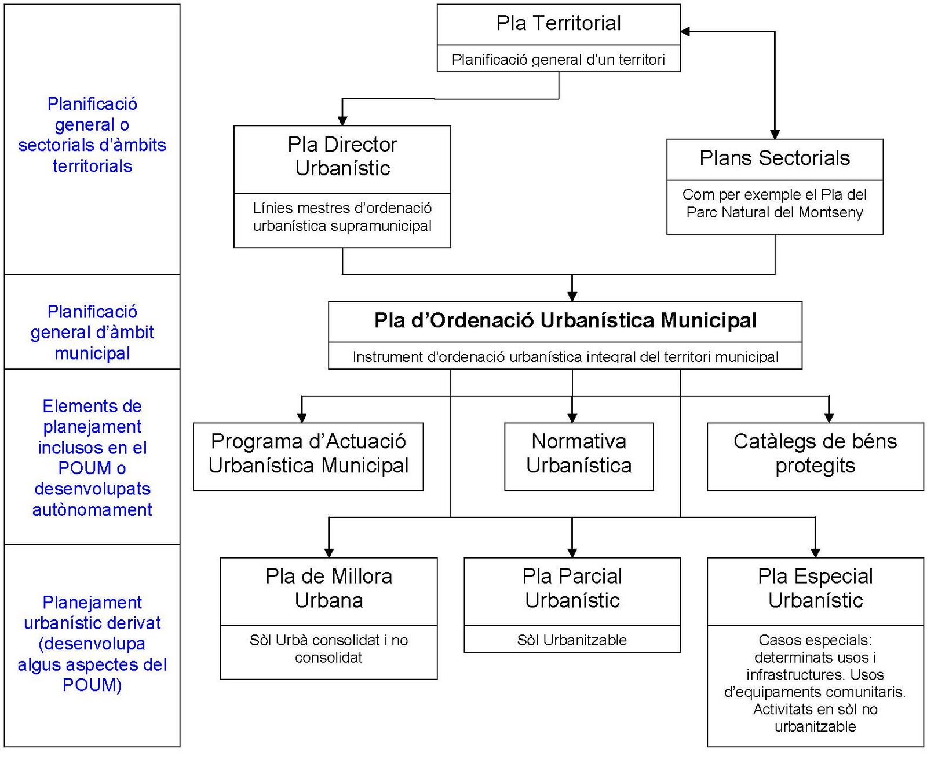

**Contingut del planejament general**, què fa?

1. Classifica el sòl 🡪 règim jurídic
2. Qualifica el sòl 🡪 estableix zones i sistemes
3. Atorga edificabilitat
4. Regula els usos
5. Fixa el model urbanístic del terme

**Classificació del sòl segons el règim jurídic:**

1. Urbà
   1. Consolidat
   2. No consolidat
2. Urbanitzable
   1. Delimitat
   2. No delimitat
3. No urbanitzable

**Situacions del sòl:**

Bàsiques: urbà i rural

El sòl urbanitzable és una classificació jurídica, i una situació transitòria: correspon al sòl rural que ha d’acabar essent urbà.

El sòl urbà no consolidat també és transitori: és sòl que encara no té tots els elements urbans i els ha d’acabar tenint.

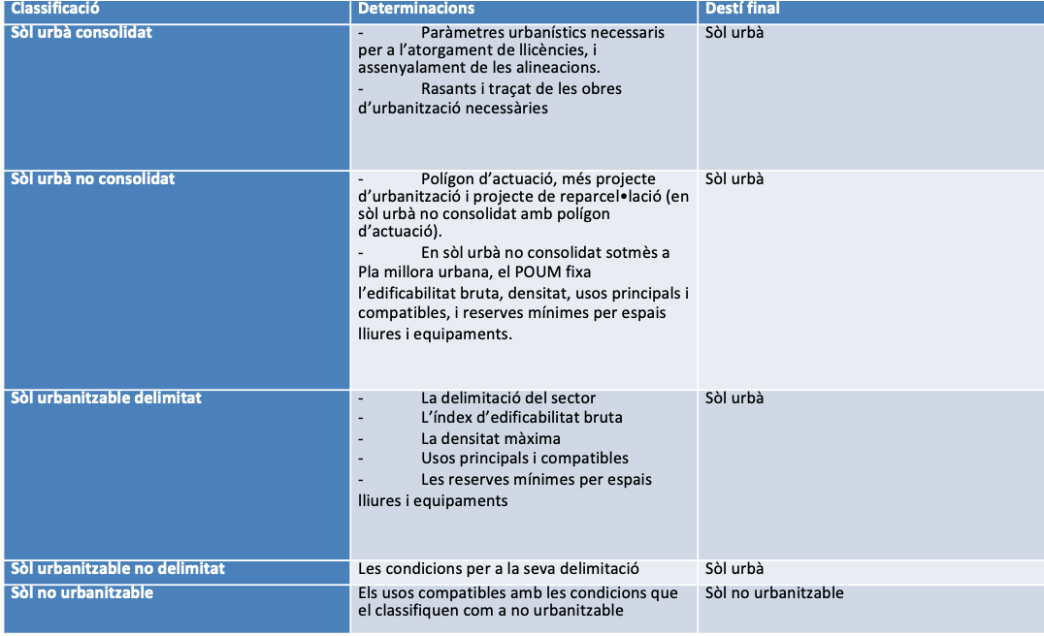

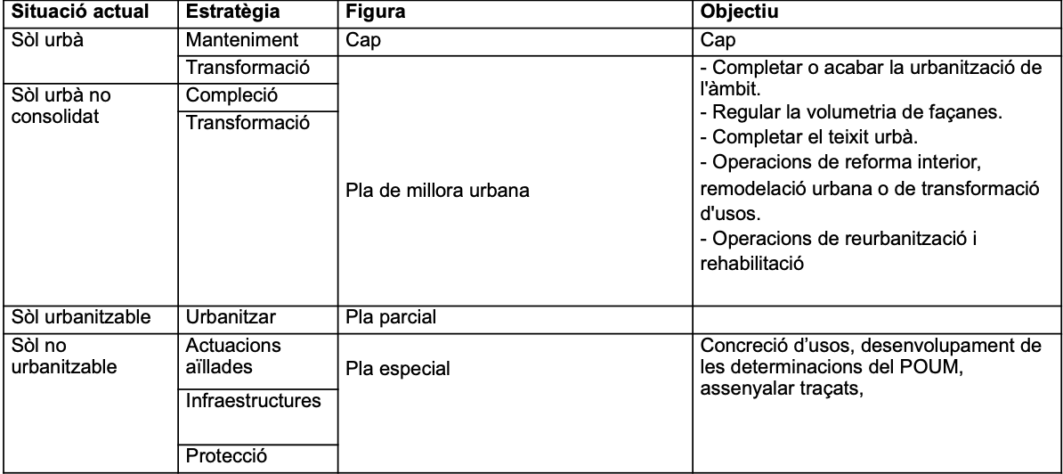

**Classificació segons el règim jurídic:**

Urbà: el que té tots els serveis urbanístics bàsics o que està edificat en 2/3 parts.

Serveis bàsics🡪 xarxa viària que connecti amb la trama viària bàsica municipal, xarxes d’aigua i sanejament i energia elèctrica.

Sòl urbà consolidat:condició de solar, per solar només manca assenyalar alineacions i rasant, o acabar la urbanització bàsica.

Sòl urbà no consolidat:tota la resta que encara no té totes les condicions anteriors.

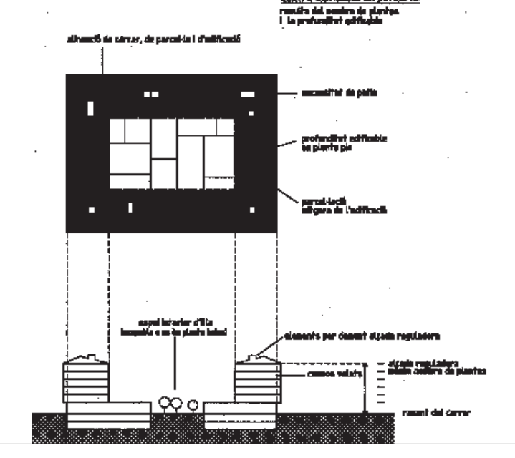

Foto Alineacions i rasants

Qualificació: determinació dels usos del sòl.

Lucratius: zones 🡪 ús, intensitat d’ús, tipologia edificatòria.

No lucratius: sistemes 🡪 segons destí (general o local) i ús (comunicacions, equipaments, espais lliures, habitatges dotacionals públics.

Plans derivats: desenvolupen les determinacions del POUM en una part del sòl.

Plans parcials: perquè el sòl urbanitzable sigui urbanitzat.

Plans de millora urbana: operacions de millora, reforma o regeneració del teixit urbà.

Plans especials: diversos tipus.

El planejament parcial i sovint el derivat, estableixen el polígon o polígons, concreten l’ús i la qualificació (segons POUM), estableixen l’ordenació detallada i concreten les cessions.

Edificabilitat: m2 de sostre/m2 de sòl

* Bruta: sobre el sector
* Neta: sobre la parcel·la

Cessions mínimes segons llei:

* Espais lliures; 10% o 20m2 per cada 100m2 de sostre
* Equipaments: 5%
* Vialitat: la necessària
* Aprofitament: 15% de l’aprofitament mitjà.

*CONTINGUT D’UN POUM*

Un POUM:

* Classifica el territori en les classes de sòl
* Estableix els àmbits necessaris en funció dels objectius de desenvolupament
* Estableix les determinacions per a cada classe de sòl
* Desenvolupa, per a cada classe de sòl, l’estructura general i el model de territori
* Determina els indicadors per a decidir l’oportunitat de cada actuació.
* Defineix el sistema general d’espais lliures (20m2/100m2 de sostre residencial no inclòs en cap sector)
* Previsions sobre disponibilitat de recursos hídrics i energètics
* Determinacions per a la mobilitat sostenible

En sòl urbà:

* Aplica la zonificació o qualificació per a sistemes generals
* Assigna usos detallats per a cada zona
* Regula els paràmetres de les edificacions

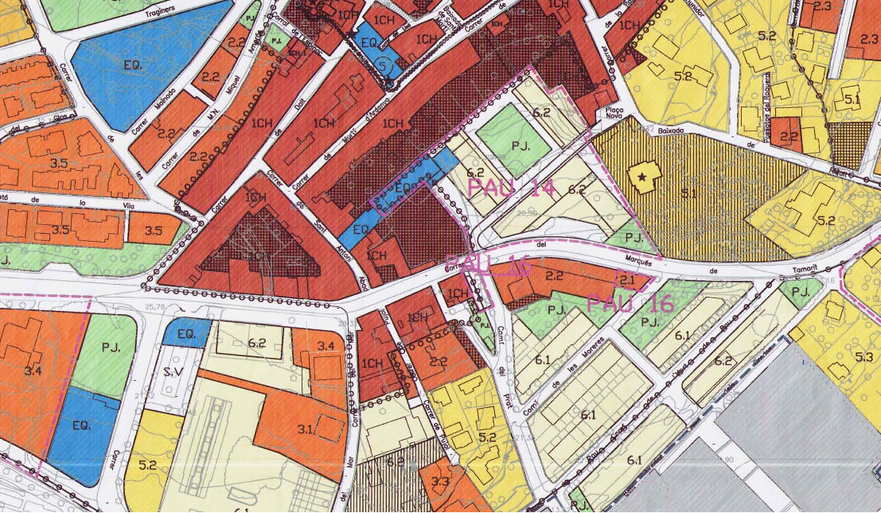

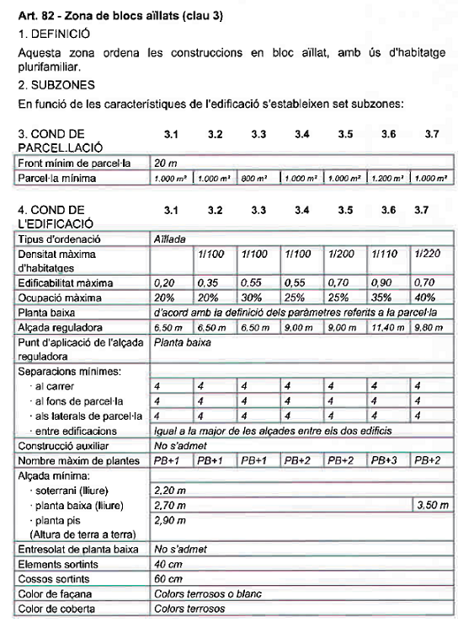

En sòl urbà no consolidat:

* Cal projecte d’urbanització que fixi alineacions i rasants i obres pendents
* Pot exigir un pla de millora urbana que fixi: edificabilitat bruta, densitat, usos principals i compatibles, i reserves mínimes d’espais lliures i equipaments

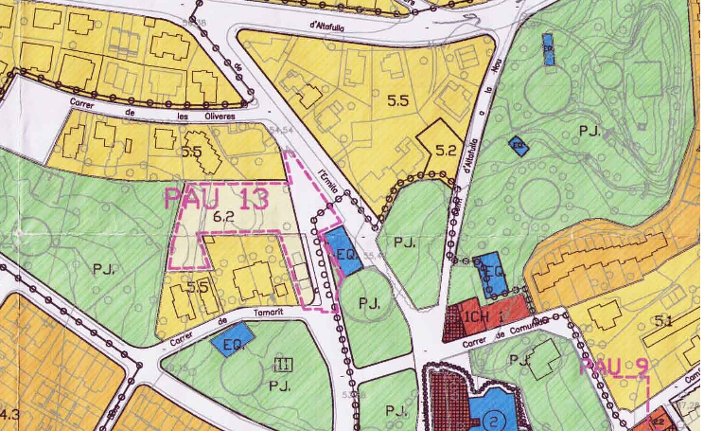

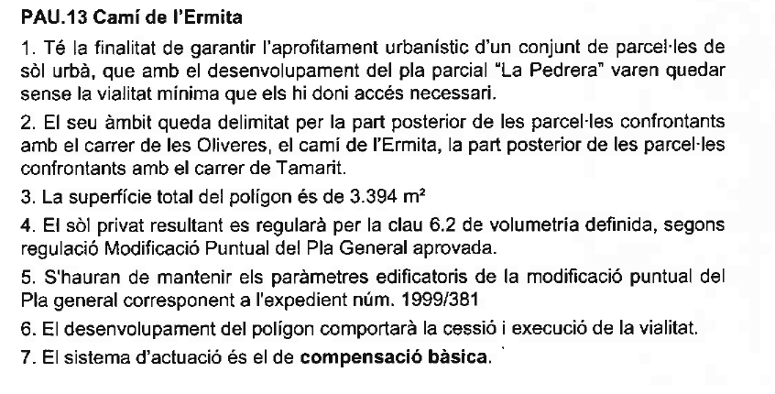

En sòl urbanitzable delimitat:

* Delimitació del sector
* Edificabilitat bruta
* Densitat màxima
* Usos principals i compatibles
* Reserves mínimes d’espais lliures i equipaments

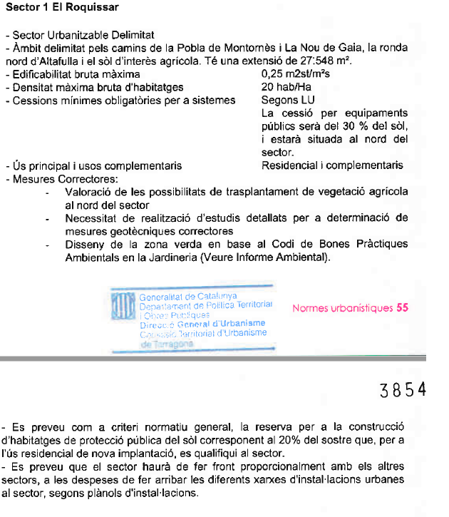

En sòl no urbanitzable:

* Regulen les qualificacions
* Regulen els paràmetres bàsics de les edificacions permeses

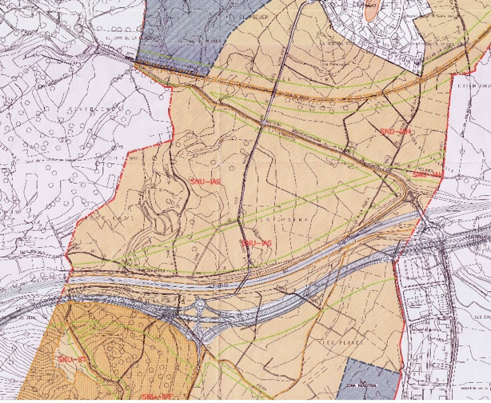

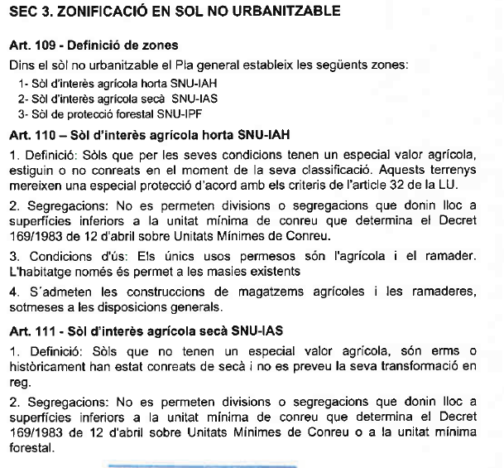

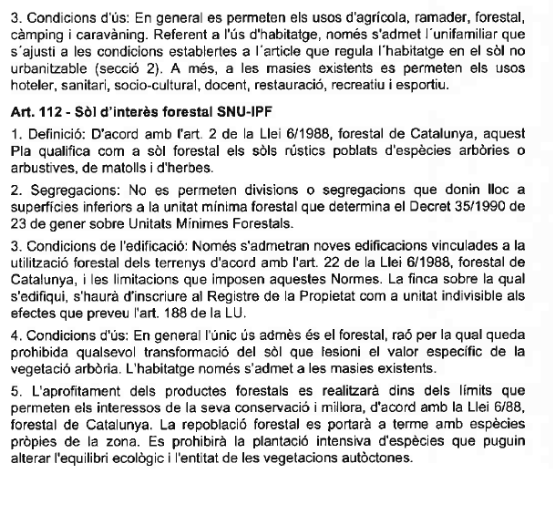

*FORMULACIÓ D’UN POUM*

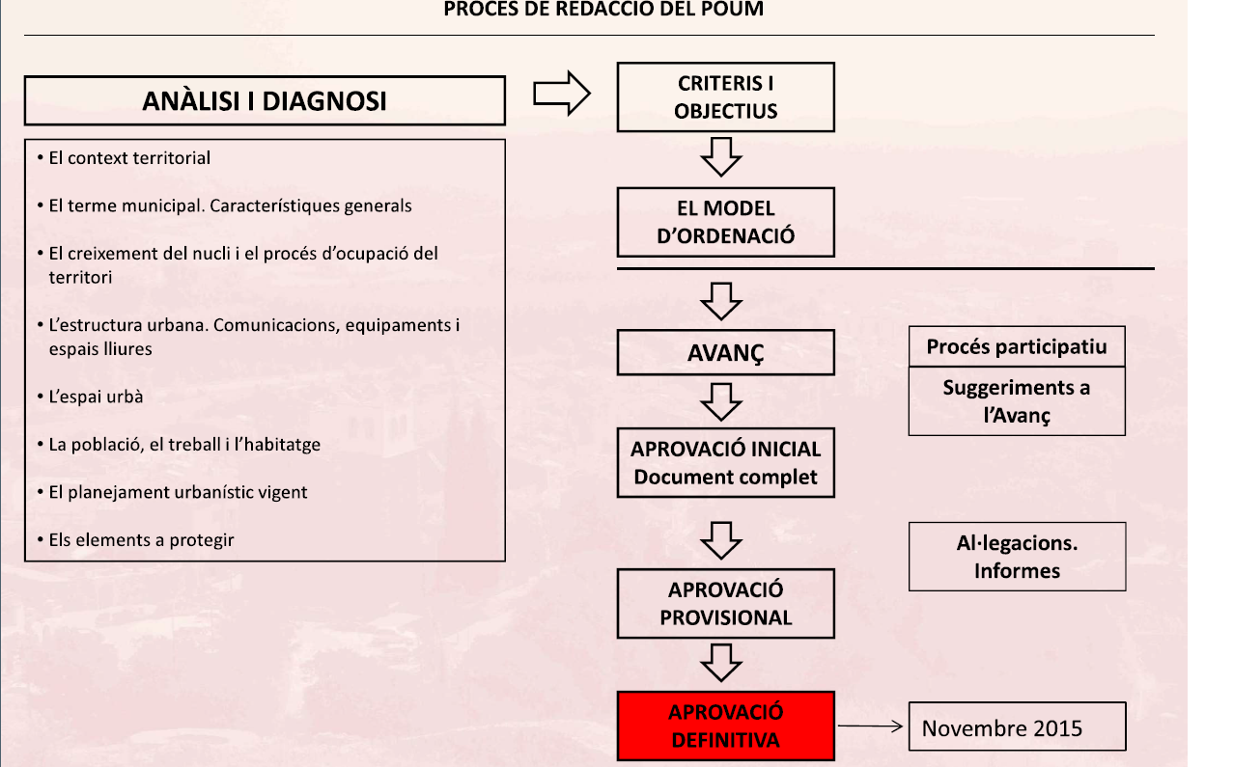

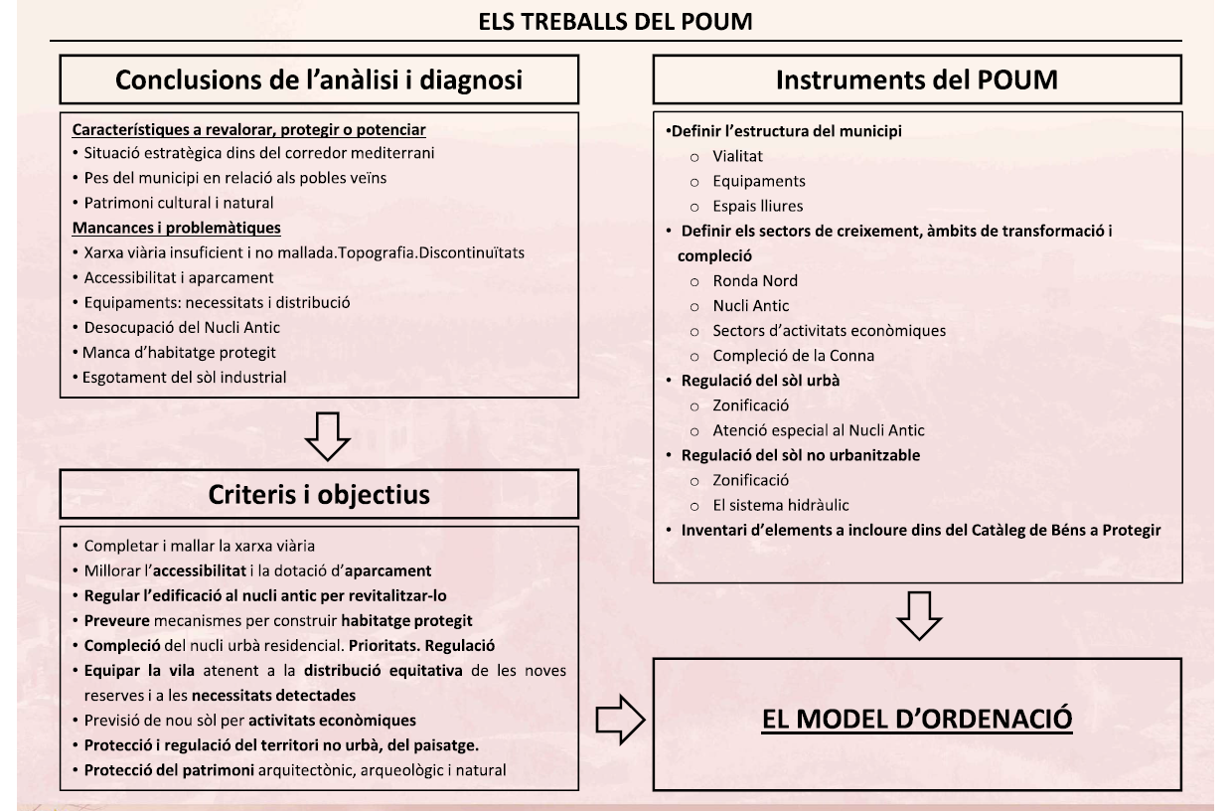

**Contingut d’un POUM:**

* Memòria descriptiva i justificativa
* Programa de participació ciutadana
* Observança desenvolupament urbanístics sostenible
* Plànols d’informació i ordenació
* Normes urbanístiques
* Catàleg de béns a protegir
* Documentació mediambiental
* Estudi d’avaluació de la mobilitat generada
* Informe de sostenibilitat econòmica/agenda econòmica
* Memòria social
* Programa d’actuació urbanística

Avanç del pla:

* Memòria informativa
  + Territori i medi ambient:
    - Situació i estructura territorial
    - Característiques ambientals del municipi
    - Àrees d’interès ambiental objecte de protecció
    - Espais lliures
    - Àrees d’especial vulnerabilitat ambiental
  + Població i habitatge:
    - Anàlisi sociodemogràfica de població
    - Anàlisi dels habitatges i del parc residencial
    - Anàlisi de les necessitats socials d’accés a l’habitatge
  + Activitat i capacitat:
    - Anàlisi econòmica de la població
    - Anàlisi dels habitatges i del parc residencial
    - Anàlisi del teixit productiu i de les activitats econòmiques
    - Aproximació a la capacitat econòmica i financera municipal
  + Planejament rang superior:
    - PTP i PDU que afectin el municipi
    - Planejament sectorial vigent que afecti el municipi
    - Instruments de paisatge que afectin el municipi
  + Planejament urbanísitc:
    - Evolució històrica del planejament urbanístic al municipi
    - Planejament urbanístic general vigent
    - Estat de desenvolupament i execució del planejament urbanístic
    - Anàlisi de la validesa i potencialitat del planejament vigent
  + Infraestructures de transport i mobilitat:
    - Xarxa d’infraestructures de mobilitat
    - Xarxes de transport públic o col·lectiu d’infraestructura fixa
    - Xarxes d’itineraris per a vianants i bicicletes
    - Obres i infraestructures de transport i mobilitat programades
    - Estat de les carreteres i la seva sinistralitat
    - Anàlisi de l’aparcament
    - Anàlisi del model de mobilitat i com les persones es mouen pel municipi
  + Xarxes d’infraestructures:
    - Anàlisi i localització de les xarxes bàsiques (aigua, energia, comunicacions, sanejament)
    - Recursos existents, disponibilitat actual i futura, i dèficits existents
    - Anàlisi de les obres i infraestructures de serveis programades
  + Patrimoni:
    - Enumeració, identificació, tipificació i categorització dels béns immobles d’interès culturals objecte de protecció o susceptibles de ser-ne
* Memòria justificativa
  + Diagnòstic:
    - Resum sintètic integrat de les anàlisis anteriors
    - Interpretació de la situació del municipi - anàlisi DAFO
    - Identificació dels elements per a la definició del model i proposta urbanística del municipi
  + Objectius i criteris:
    - Finalitats del model de classificació de sòl, d’implantació urbana i de definició de l’estructura general del municipi
    - Requisits que haurien de respectar les alternatives i propostes per afavorir l’assoliment dels objectius establerts i la satisfacció de les necessitats detectades

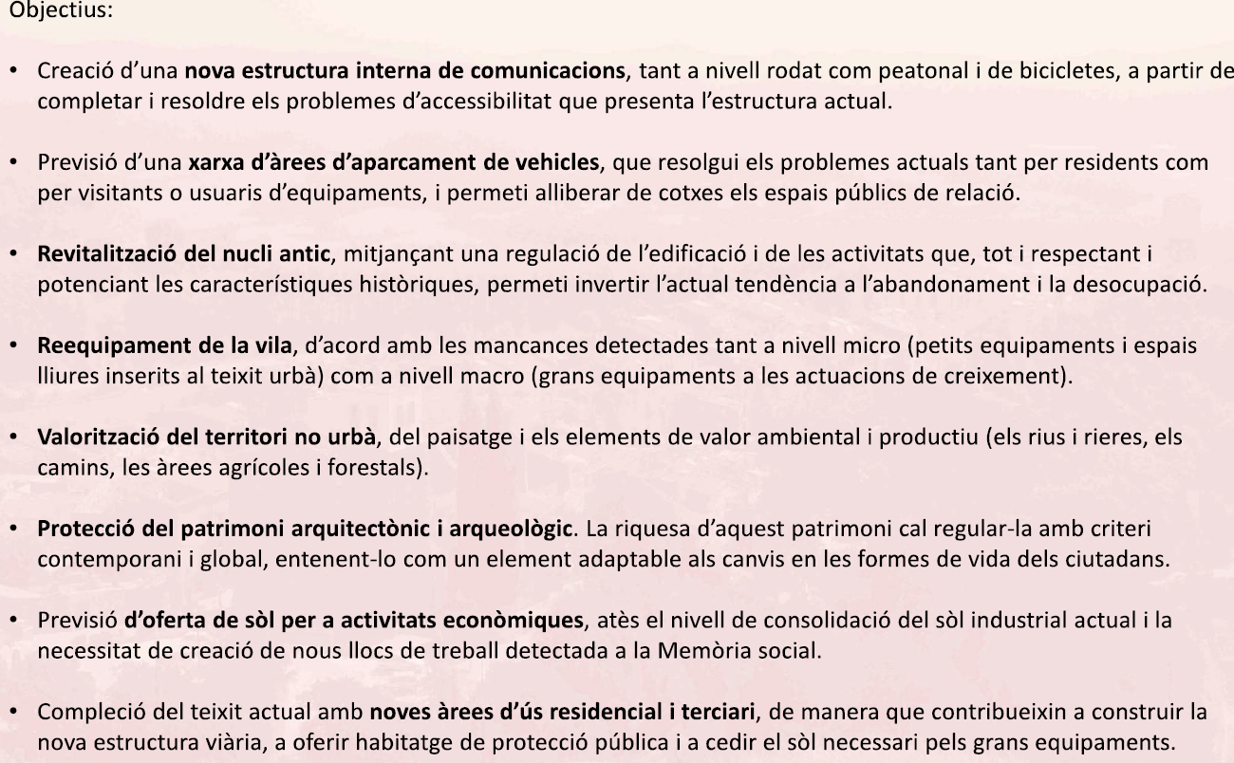

* + Alternatives valorades i justificació de l’alternativa escollida + descripció de la proposta d’ordenació
* Document inicial estratègic ambiental
* Participació i informació ciutadana

**10 Maig de 2022 repàs general**

Concepte de planejament: tot plegat es un sistema, en els sistemes el tot es més que la suma de les parts, tot lligat, tocar un repercuteix en els altres elements, els elements sols no són res sense el conjunt.

Planejament territorial: Pla Territorial General de Catalunya, Plans Territorials Parcials, Plans Directors Territorials i Plans Territorials Sectorials.

Planejament urbanístic: Plans Directors Urbanístics, Plans d’Ordenació Urbanística Municipal i Plans Urbanístics Derivats.

Les determinacions del planejament territorial (ordenació genèrica) es concreten i es fan executives a través del POUM. Tot el planejament urbanístic derivat penja del POUM, si no està previst un àmbit de millora urbana de pla especial no hi haurà pla de millora urbana. Necessitem tot el conjunt, el POUM ha de desplegar les determinacions anteriors, pivota tota la resta.

Continguts de cada figura:

* Pla General, Catalunya, determinacions bàsiques
* Plans territorials parcials, àmbits funcionals territorials, sistema d’espais lliures, assentaments, infraestructures.
* Plans territorials sectorials, Catalunya, regulació territorial d’una matèria.
* Plans directors territorials, mínim una comarca, part del PTP.
* Plans directors urbanístics, diversos municipis, part executiva i part indicativa. Intenta recollir com a determinacions urbanístiques que s’apliquin a diversos municipis i pot classificar sòl directament, pot tenir una part indicativa (executiva quan el POUM les recull i l’aplica), cada cop més utilitzat.
* POUM, municipal, determinacions executives, amb grau de detall directe (urbà) o diferit (derivat). El que realment ordena tot el municipi, no hi ha una part del municipi que no sigui objecte del POUM i que no estigui ordenada. Especificar per cada pam de sòl la seva classificació, aprofitament.
* Planejament derivat, àmbit determinat pel POUM, determinacions executives detallades.

Principis bàsics de l’urbanisme

* Sostenibilitat: garantir un planejament urbanístic sostenible, dispersió, nuclis cohesionats, no ocupar sòl, sòl amb pendent, risc inundabilitat.
* Funció social de la propietat: subordinada al benestar general de la comunitat però a la vegada com és propietat si se li limita la propietat ha de rebre una compensació justa, expropiacions. Això justifica la potestat de l’urbanisme com a funció pública que pel nostre compte no decidim si un sòl es urbà o no, la decisió d’això és només pública perquè les empreses públiques tenen la potestat, en nom de la comunitat. La decisió de com ha de ser la ciutat ha de ser una decisió coactiva.
* Distribució equitativa de càrregues i beneficis: modificar la ciutat en el procés d’urbanització comporta uns costos i uns beneficis, aquestes càrregues i beneficis han d’estar distribuïdes entre qui participa, equitativament.
* Participació de la comunitat en les plusvàlues generades per l’acció urbanística: en un polígon que era un espai no edificable i ara ho és, s’ha de fer una inversió perquè sigui urbà, això té uns costos però també té uns beneficis, passa de ser un polígon a ser 6 solars?, la comunitat en interès propi per la ciutat ha donat als propietaris la notorietat d’urbanitzar, invertiran diners però en guanyaran en preferència d’altres persones. Els que guanyen han de contribuir a la comunitat, a l’hora de delimitar sectors s’aconsella si es possible per coherència no trencar finques existents, aprofitar separacions naturals del camí o torrent, etc., per ells mateixos justifiquen la diferencia de trencament que a vegades no és possible.

* Informació, participació i publicitat: com que parlem d’un element comú, tot i que el procés el determini una delegació de ciutadania i legitimació democràtica.?????? La comunitat ha de saber perquè s’ha pres una decisió.

**Planejament general:** classifica el sòl segons el règim jurídic, qualifica el sòl i estableix zones i sistemes, atorga edificabilitat (que en el sòl urbà vol dir la que hi ha, no sotmès a cap procés de transformació, reconèixer el que hi ha física o jurídicament però no materialitzadament?, amb quina quantitat creix – ho estableix el POUM), regula els usos i fixa el model urbanístic del terme.

**Classificació del sòl:**

1. Urbà consolidat
2. Urbà no consolidat: parcialment edificat però no ho acaba de tenir tot.
3. Urbanitzable delimitat: polígon acabat, x superfície i edificabilitat, inclòs als programes, taxat.
4. Urbanitzable no delimitat: sòl que si convé en determinades condicions determinades o avançades pel POUM, si s’ha de fer més sòl urbanitzable es fa en aquest àmbit, el màxim que podria ser urbanitzable en el pla de delimitació tot i que pot ser menor. Si ha de créixer la ciutat creixerà per aquesta banda. Una mena de rebost.
5. No urbanitzable: es poden admetre alguns usos, però normalment no es toca.

COPIAR QUADRE DETERMINACIONS DE LA CLASSIFICACIÓ DEL SÒL

Urbà: el que té tots els serveis urbanístics basics o que esta edificat en 2/3 parts.

Serveis bàsics: xarxa viària que connecti amb la trama viària bàsica municipal.

Qualificació: determinació dels usos del sòl

Lucratius: zones 🡪 ús, intensitat d’ús, tipologia edificatòria.

No lucratius: sistemes 🡪 segons destí (general o local) i ús (comunicacions, equipaments, espais lliures, habitatges dotacionals públics)

Elements necessaris perquè la comunitat funcioni com a tal.

Plans derivats: desenvolupen les determinacions del POUM en una part del sòl.

Planejament parcial i sovint el derivat: estableix el polígon o polígons, concreta l’ús i la qualificació segons el POUM, estableix l’ordenació detallada i concreta les cessions.

Aprovat però no executat 🡪 no consolidat

Edificabilitat: quantificació de l’edificació que genera un sector. 12 ha d’edificabilitat de 0,3 m2 de sostre/m2 sòl 🡪 quantitat d’edificació que ens genera aquest sector = 120.000m2 de sòl x 0,3 = 36.000m2 de sostre.

Bruta: sobre el sector

Neta: sobre la parcel·la

Cessions mínimes segons la llei:

* Espais lliures 10%
* Equipaments 5%
* Vialitat la necessària
* Aprofitaments 15% de l’aprofitament mitjà.